Министерство образования Кировской области
Кировское областное государственное профессиональное
образовательное автономное учреждение
«Вятский электромашиностроительный техникум»

Профессия 15.01.23
Наладчик станков и оборудования в механообработке

ДОПУЩЕН К ЗАЩИТЕ
заместитель директора по учебной работе
/Н.В.Лопатина/
«____» __________ 2022 г.

ПИСЬМЕННАЯ ЭКЗАМЕНАЦИОННАЯ РАБОТА
(вписать свою тему)
Разработка технологического процесса механической обработки детали «************» с составлением управляющей программы
в СЧПУ FANUC

Выполнил студент группы Н-44 |  | /*фио
Руководитель работы |  | /*фио
Консультант по графической части |  | /фио*

Дата защиты «_____»___________2022г.

Работа защищена с оценкой «_______»______________

Киров 2022
СОДЕРЖАНИЕ
(Здесь приведен пример оформления содержания. Измените его на содержание вашей ПЭР)
Введение……………………………………………………………………………………………………….…………………..…3 1.Технологическая часть………………………………………………………………………………………………..4
1.1 Назначение детали и технические требования к ней по чертежу…………4
1.2 Выбор заготовки и ее размеров……………………………………………………………………………5
1.3 Чертеж заготовки………………………………………………………………………………….…………………..9
1.4 Чертеж детали………………………………………………………………………………………………………….10
1.5 3d модель детали……………………………………………………………………………………………………11
1.6 Описание используемого материала………………………………………..…………….……………11
1.7 Выбор металлорежущего оборудования………………………………………….………………..13
1.8 Описание мерительных инструментов……………………………………………………………….24
1.9 Описание режущих инструментов……………………………………………………………………….28
1.10 Описание приспособлений…………………………………………………………….………………………33
1.11 Описание последовательности наладки станка с ЧПУ………….…….......35 2.Расчетная часть…………………………………………………………………………………………………….……37
2.2 Технологический процесс………………………………………………………………………………………41
2.3 Управляющая программа……………………………………………………………………………45 3.Безопасные приемы на металлорежущих станках………………………………....48 4.Электробезопастность и пожаробезопасность при работе на металлорежущих станках………………………………………………………………………………………………………………………………51
5.Описание проблем экологии при работе на металлорежущих станках………………………………………………………………………………………………………………………………52 Заключение…………………………………………………………………………………………………………………..……53 Библиографический список……………………………………………………………..……………………………54

- Основной текст

  - Скопируйте сюда весь текст Пояснительной записки

Формат листа бумаги | А4.
Шрифт | GOST type B (курсив)
Размер | 14
Межстрочный  интервал | 1,5  Интервалы перед и после абзацев отсутствуют
Отступы красной строки в основном тексте | 1,25
Выравнивание | По ширине, автоматические переносы слов
Размеры полей | Левое –3 см, правое –1,5 см, верхнее – 2 см, нижнее – 2 см.
Вид печати | На одной стороне листа белой бумаги формата А4  (210 х 97) по ГОСТ 2.105-2019
Рамка | Содержание - основная надпись 55х185  Текст работы - основная надпись 15х185 ГОСТ 2.104-2006
Заголовки | Заголовки разделов, подразделов, пунктов и подпунктов следует писать с абзацного отступа с прописной буквы без точки в конце не подчеркивая без применения полужирного начертания.  Расстояние между заголовками и текстом, между заголовками раздела и подраздела должно быть равно трем интервалам.  С новой страницы начинаются только разделы.
Нумерация рисунков | Сквозная, под рисунком, Название рисунка обязательно
Нумерация таблиц | Сквозная, над таблицей, название таблицы обязательно
Нумерация формул | Сквозная, справа от общей формулы
1.2 Графическая часть

Чертеж детали выполняется на формате А2

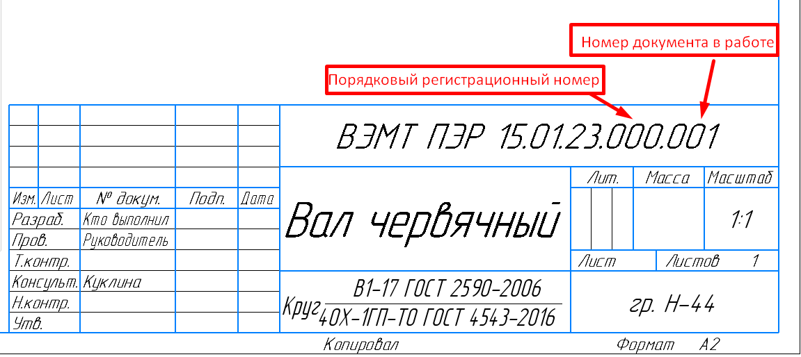

Технологический процесс механической обработки детали выполняется на формате А1
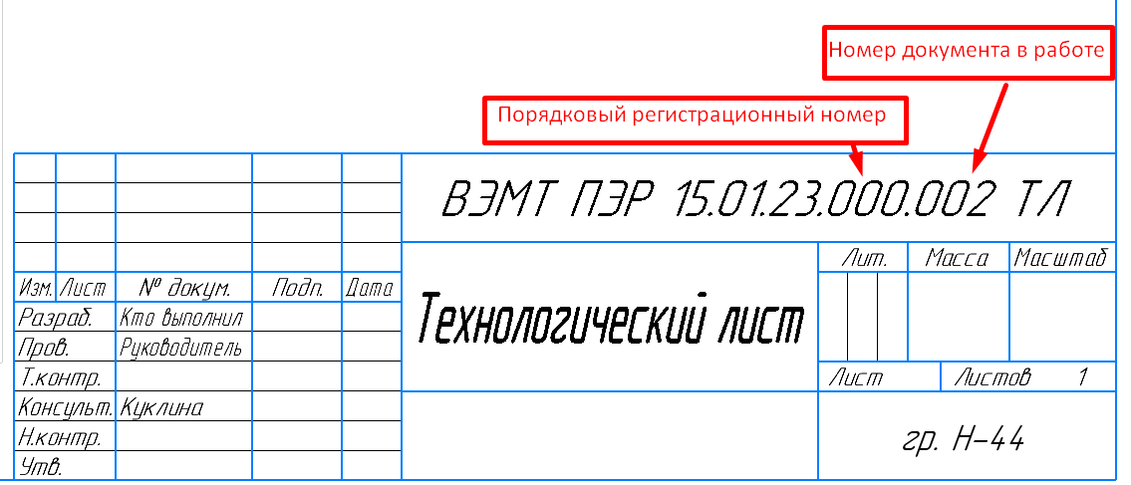

Карта наладки выполняется на формате А1
